עזר לצבי

חינוך מן התורה, תלמוד תורה לנשים
פרו ורבו, עטיפה, בל תגרע

חינוך דאורייתא וחינוך דרבנן

שעלי דעת, קובץ ו מאמר א – מצוות חינוך להרב מאיר שלזינגר (קישור)

הן לן והא להו

רש"י קידושין כט:

תוספות קידושין כט:

תוספות קידושין לח.

שו"ת שאגת אריה

מקור ברוך – מבוא בי"ד פרקים פרק ב' סעיף א בהערה (קישור)
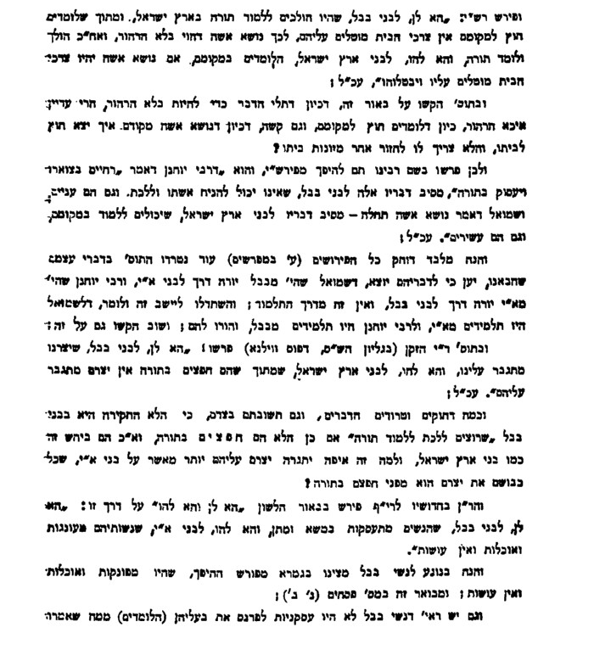
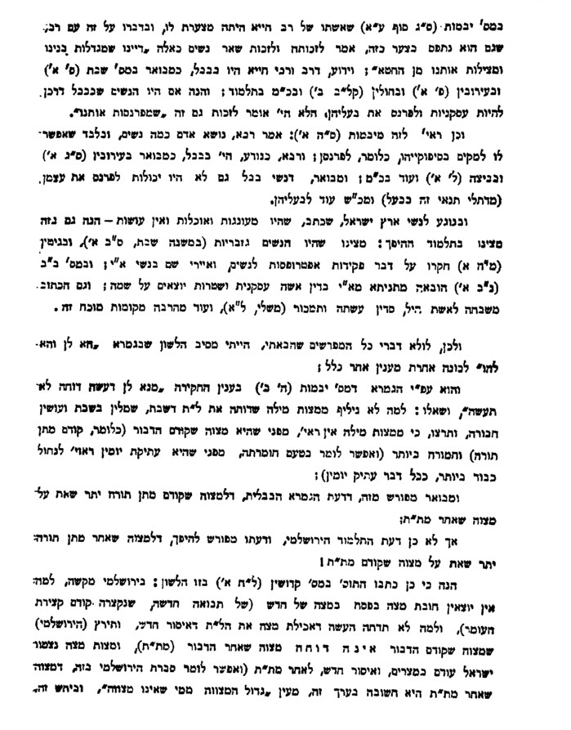

ברכות התורה – נשים, שני דינים בתלמוד תורה

בית יוסף אורח חיים מז:יד
וכתב עוד האגור (שם) בשם מהר"י מולין (שו"ת מהרי"ל החדשות סי' מה) דנשים מברכות ברכת התורה אע"פ שאינן חייבות ולא עוד אלא שהמלמד את בתו תורה כאילו מלמדה תיפלות (סוטה כ.) זהו בתורה שבעל פה אבל לא תורה שבכתב ואע"פ שלשון ברכת לעסוק בדברי תורה משמע תורה שבעל פה מכל מקום אין לשנות מטבע הברכות ועוד כי הן מברכות על קריאת הקרבנות ותפלה כנגד קרבנות תקנום (ברכות כו:) והן חייבות בתפלה (שם כ:) ואם כן חייבות ג"כ בקריאת העולה והקרבנות וכל שכן לדברי סמ"ג שכתב שהנשים חייבות ללמוד הדינים השייכין להן ע"כ:

שלחן ערוך אורח חיים מז:יד
נשים מברכות ברכת התורה.

מגן אברהם מז:יד
נשים וכו'. דהא חייבות ללמוד דינין שלהם כמ"ש בי"ד סימן רמ"ו ס"ו ועוד דחייבות לומר פ' הקרבנות כמו שחייבות בתפלה וא"כ קאי הברכה ע"ז [ב"י בשם אגור] עמ"ש סי' קע"ז ס"ג:

שו"ת בית הלוי א:ו
הרמב"ם כתב בפרק זיין מה' ס"ת מ"ע על כל איש ואיש מישראל לכתוב ס"ת לעצמו כו'. ואע"פ שהניחו לו אבותיו ס"ת מצוה לכותבה משלו ואם אינו יודע לכתוב אחרים כותבין לו וכל המגיה ס"ת אפי' אות אחת ה"ה כאלו כתבו כולו. ומלשונו זה משמע דנשים פטורות ממצוה זו. וכן הוא להדי' בסוף ספר המצות להרמב"ם דמנה מצוה זו בכלל המצות שאינם נוהגים בנשים. וכבר עמד ע"ז בשו"ת שאגת ארי' סי' ל"ה דמנין לו לפטור והרי הוי מ"ע שאין הזמן גרמא. וכתב שם עוד הש"א דאפילו לדעת הרא"ש דס"ל דעיקר מצות כתיבת ס"ת הוא כדי ללמוד בה מ"מ אין לפטור נשים מכתיבה משום דאינם מחויבים בלימוד דהרי כתבו הראשונים דנשים מברכות ברכות התורה הואיל וחייבות ללמוד מצות הנוהגות בהן ואי משום דאיכא הרבה מצות שאינם נוהגין בהן א"כ נפטור כל העולם ממצוה זו דהרבה מצות שאינם נוהגין אלא בכהנים עכ"ד הש"א. והנה כל דבריו נפלאו ממני. דודאי דנוכל לומר דמש"ה פטירי ממצות כתיבה משום דאינם במצות לימוד וכן מצאתי בספר החינוך מצוה תרי"ג שכתב וז"ל ונוהגת בכל מקום ובכל זמן בזכרים שכן חייבין בתלמוד תורה וכמו כן לכתוב אותה ולא בנקבות הרי להדי' כן דמשום דאינם בלימוד פטורין מכתיבה ומה שהקשה ע"ז הש"א דהא במצות הנוהגות בהן חייבות ללמוד ואי משום דאיכא שאינם נוהגים בהן א"כ הא איכא גם בזכרים מצות שאינו נוהג רק בכהנים ולא ידעתי שום דמיון לזה דבזכרים אפי' במצוה שאינו נוהג בו היינו שאינו מחויב לקיימה אבל הא מחוייב ללומדה דמצות לימוד הא איכא בזכרים על כל המצות וגם בספר תורת כהנים מחויב ללמוד דמצות לימוד בזכרים הוי על כל התורה כולה והרי מצות כתיבת ס"ת אינו תלוי רק בחיוב הלימוד ולא בחיוב הקיום ומש"ה הזכרים חייבים לכותבו אבל בנשים הרי מצוה שאינו נוהג בה אינו מחוייבת ללמדה כלל. ועוד נראה בלא"ה דגם מה שהקשה מהא דחייבות בלימוד מצות הנוהגות בהן וראייתו מהא דכתבו דמברכות ברכות התורה לא קשה כלל וכמו שנבאר: דזה לשון האגור הביאו הב"י באו"ח סי' מ"ז דנשים מברכות בה"ת אע"ג דנשים אינם חייבות ללמוד ולא עוד אלא שכל המלמד בתו תורה כאלו מלמדה תיפלות מ"מ הא חייבין בפרשת הקרבנות וכל שכן לדעת הסמ"ג דחייבות ללמוד מצות הנוהגות בהן עכ"ד ואם נפרשם כפשוטם בודאי קשה טובא על הסמ"ג דהיאך יעלה על הדעת דנשים חייבות בלימוד ומקרא מלא דיבר הכתוב ולמדתם אותם את בניכם ולא את בנותיכם ובמס' קידושין דף כ"ט אמרינן דאשה אינה מחוייבת ללמד את בנה תורה דכתיב ולמדתם וכתיב ולימדתם מי שמצווה ללמוד מצווה ללמד לבנו ונשים דאינם מצוות ללמוד אינם מצוות ללמד את הבן ולהסמ"ג הא גם אשה מחויבת ללמוד במצות הנוהגות בהן. ועוד קשה דהרי בסוטה דף כ"א תנן אם יש לה זכות תולה לה ופריך זכות דמאי אלימא זכות דתורה הא לא מפקדה אלא זכות דמצוה מי מגני' כולי האי הרי דלא משכחה הגמר' זכות דתורה גבי נשים כלל. וגם בחגיגה דף ג' איתא הקהל את העם אנשים באים ללמוד נשים באות לשמוע טף כו' והביאו התוס' שם דברי הירושלמי דקאמר עלה דלא כבן עזאי דקאמר חייב אדם ללמד את בתו תורה וכן הוא בתוס' סוטה דף כ"א ד"ה בן עזאי וע"ש. ואכתי קשה דלמה אמר לשמוע ולא אמר גם בנשים דבאות ללמוד מצות דידהו אלא ודאי דגם במצות שנוהגות בהן אין בהם מצות תלמוד תורה כלל כמו דהוי באנשים דבאנשים הוי הלימוד מ"ע וכמו הנחת תפילין וכשלומד מקיים מ"ע וגם במצות שאין נוהגין בו מ"מ מחויב ללמוד משום מ"ע דתלמוד תורה אבל בנשים אין בלימודם שום מצוה כלל מצד עצמו רק הסמ"ג כתב דמ"מ מחויבים ללמוד מצות הנוהגות בהן כדי שתדע היאך לקיימם וזהו דמחלק בחגיגה אנשים באים ללמוד נשים באות לשמוע וכן כתבו להדי' התוס' בסוטה דף כ"א דהך לשמוע היינו כדי שידעו היאך לקיימם יעו"ש אבל הלימוד בעצמו לא הוי שום מצוה כלל אצלם ואם כבר בקיאה היא בדינים שלה ויודעת היאך לעשות שוב אינה צריכה ללמוד עוד אפי' להסמ"ג. ובזה ניחא הא דאיתא בברכו' ד' מ"ט דקאמר רב דבלא הזכיר תורה בבהמ"ז יצא משום שאינו בנשים והקשה המג"א בסי' קפ"ז דהא במצות שמחויבות בהם צריכות ללמוד ולפי"ז ניחא דתורה שמזכירין בבהמ"ז קאי על עיקר מצות הלימוד ולא על קיום המצות וזה לא שייך בנשים. והא דכתב האגור דלהסמ"ג מברכות ברכות התורה אע"ג דכתבנו דגם להסמ"ג אינם מקיימות שום מצוה בלימודם מ"מ ניחא שפיר דהנראה דכוונת האגור הוא בדרך אחר דס"ל להאגור דנשים יכולות לברך ברכות התורה ואע"ג דפטורה וכמו דמברכות על כל מ"ע שהזמן גרמא אע"ג דפטורות וה"ה לבה"ת. ורק דהוי ס"ד דתורה שאני מכל מ"ע שהז"ג דבכל המצות אע"ג דפטירי מ"מ הא ליכא איסורא אם הם מקיימים אותם אבל בתורה הא איכא איסורא וכדאמרינן דכל המלמד בתו תורה כאלו למדה תיפלות וזהו שכתב האגור וז"ל ואע"ג דאינם חייבות ולא עוד אלא שכל המלמד בתו תורה פי' דהכל הוי חדא קושיא דא"כ הא אינו דומה כלל לשארי מ"ע שהז"ג מ"מ הרי הם חייבות לומר פרשת קרבנות וכ"ש להסמ"ג דחייבות ללמוד מצות הנוהגות בהן פי' דחייבות ללמוד כדי שתדע היאך לעשות א"כ הא פשיטא דע"ז לא קאי הך דכאלו למדה תיפלות דהרי אדרבה מחוייבות הן ללמוד ושפיר מברכות אע"ג דאינה מקיימת מצוה בלימוד וכמו דמברכות על כל מ"ע שהז"ג. וכיון דנתברר דבלימודה ליכא מ"ע כלל הרי בודאי דנוכל לומר דמש"ה אין עליהם מ"ע של כתיבת ס"ת וכמו דחזינן דלא משכחא הגמר' בחגיגה טעם על מה דחייבות בהקהל רק משום דבאות לשמוע ולא משום לימוד וסברא דלשמוע הא לא שייך בכתיבת ס"ת:

בל תגרע – עשיית מצוות בדרך שאינו אופטימי

חידושי הרשב"א ראש השנה כז

ביאור הלכה לד:ב ד"ה יניח את ר"ת
נ"ל דגם בזה צריך ליזהר לכוין שאינו עושה כן רק משום ספיקא ובזה לכו"ע לא עבר על בל תוסיף ובל תגרע דאם יכוין סתם בזה לקיים מ"ע דתפילין הגם דאין בזה משום ב"ת דהאי לחודיה קאי וכו' עכ"פ שמא באמת הדין כרש"י ותפילין אלו פסולים דהחליף פרשיותיה וכמו שכתב הרא"ש והטור ונמצא דעובר בזה על בל תגרע דהלא מבואר בסמ"ג ל"ת שס"ה דהעושה ג' טוטפות בתפילין עובר על בל תגרע וה"נ דכוותיה דהלא אין לו רק שתי פרשיות שקבועין במקומן ואין לחלק דהתם עכ"פ ג' כשרין הן ויש ע"ז רק שם מגרע משא"כ כאן ע"י שקבועין קצת פרשיות בהקציצה שלא במקומן נאמר דהקציצה כולה מיקרי קציצה פסולה ואין עליה שם מגרע ז"א דהלא שם בודאי אין על הקציצה שם תפילין כלל דהלא קי"ל דארבע טוטפות מעכבין זה את זה ואפ"ה נכלל זה בלאו דלא תגרע. ולהיפך אין לחלק דשם גרע מעיקר התפילין משא"כ כאן דז"א אחד דכיון שלא הניחה במקומה הוי ג"כ כמו שחיסרה ועוד דמי גרע זה מדמים הניתנין במתן אחד במקום דצריכין מתן ב' שהן ד' דאמרינן בעירובין דף ק' ע"א ובר"ה כ"ז דעובר על בל תגרע אף דקי"ל בזבחים בפ' ב"ש דבדיעבד כיפר עכ"פ הלא גרע הלכתחלה במצות השם [הג"ה וזה הוא תוכחת מגולה להאדם הרוצה להתרשל ממ"ע לפעמים במצות בדבר שהוא רק לכתחלה] ק"ו בזה דהוא לעיכובא אף בדיעבד ועוד דהלא כתב הרמב"ם בספר המצות שלו דלאו זה הוא בין אם מגרע מהכתוב בתורה ובין אם הוא מגרע מהמקובל בע"פ וה"נ כיון דמקובל לנו בע"פ שסדר הנחתם הוא כך והוא משנה בודאי הוא מגרע בזה אם לא שנאמר כמש"כ העט"ז בשם המקובלים דאלו ואלו כשרים הם אבל אנו רואין שהטוש"ע וכל הפוסקים לא קיבלו דבר זה להלכה וידוע דכל היכא שהפוסקים חולקים עם המקובלים הדין כהפוסקים וכן הוכיח הגאון ר' ברוך פרענקיל בהגהותיו מן הגמרא ועוד שירא שמים המניח תפילין דר"ת הוא רוצה לצאת ידי כל הדיעות ולא שעי"ז יפול בחשש ספקא דאוריתא ע"כ הנכון לעשות כמו שכתבנו שיכוין בפירוש שאינו מניחן רק משום ספיקא ואפילו סתמא לא מהני בזה דהא קי"ל בר"ה כ"ז ע"ב לעבור בזמנו לא בעי כונה ואף דשם איירי הענין לענין בל תוסיף פשוט דה"ה לענין בל תגרע ועיין בט"ז בסוף סימן תרנ"א ואין לאמר דכאן מיקרי שלא בזמנה משום דכבר יצא בתפילין דרש"י והוא דומה ללולב דפסק שם הט"ז דאינו עובר על בל תגרע אח"כ אם נוטל ג' מינים אם לא שיכוין בם בפירוש לשם מצוה דשאני התם דמדאגבהיה נפיק ביה משא"כ בתפילין דעצם זמנן הוא כל היום והוא מברך עליהן בכל פעם שמניחן ולא גרע עכ"פ מבכור דמסיק שם בר"ה דמיקרי כל היום זמנו או בברכת כהנים אלו מתרמי ליה צבורא אחרינא אף דבדוחק יש לחלק מ"מ הדרך היותר נכון הוא כמו שכתבתי ובפרט דיש דיעות בפוסקים דסברי דחיוב תפילין מן התורה הוא להיותן עליו כל היום עיין בספר ישועות יעקב בודאי מיקרי כל היום זמנו. וכתבתי זה לאפוקי ממה שראיתי לאחד שכתב היפך זה ולא עיין בזה כל הצורך. ויש עוד הרבה דברים שמצאתי אח"כ בפתיחה להפמ"ג בענינא דבל תוסיף ואכ"מ להעתיקם:

שו"ת בית הלוי א:מב
חקירה בענין לאו דלא תגרע:
כתב הרשב"א בחידושיו לר"ה דף י"ו דהא דכשחל ר"ה בשבת אין תוקעין וליכא משום בל תגרע משום דכה"ג יוכלו חכמים לתקן לצורך. והטורי אבן כתב על זה דהך לאו ליכא רק במתחיל המצוה ואינו גומרה ולא בלא התחיל כלל דאל"כ למ"ד לאו שאין בו מעשה לוקין עליו המבטל מ"ע ילקה א"ו דלשון גירעון לא שייך רק במתחיל ואינו גומר. ולפי הקדמתו זאת הוכיח עוד בסוף ר"ה דגם בהתחיל ולא גמר ליכא הך לאו רק אם אותו המקצת שלא גמר אינו מעכב וכמו מתן ד' שנתנן מתן א' אבל אם הנשאר מעכב ג"כ ליכא הך לאו וראייתו מהא דאמרינן בסוכה דף ל"א לא מצא אתרוג לא יביא פריש משום דנפק מניה חורבא ותיפוק ליה דאם לא יטול כלל הא ליכא הך לאו ואם יטול השלשה מינים וחסר לו האתרוג הא עובר על לאו זה ומוכרח דכיון דמעכב ליכא ג"כ הלאו. ולבסוף נשאר בקושיא מהא דאיתא בספרי מנין שאין מוסיפין על הלולב ועל הציצית ת"ל לא תוסיפו ומנין שאין פוחתין מהן ת"ל לא תגרעו ובשלמא מציצית ל"ק די"ל דהספרי ס"ל דהם ארבע מצות ואין מעכבין זה את זה אבל מהא דאמר דבלולב איכא הך לאו הא מוכח דגם היכא דמעכב ג"כ איכא ונשאר בקושיא. והנה לכאורה נראה דמכאן נסתייעו דברי הרשב"א לגמרי דגם בלא התחיל כלל עובר דלפי מה דמבואר דבלולב איכא בל תגרע וא"כ הא נשארה קושית הט"א דלמה אמר בסוכה הטעם משום דנפק מניה חורבא תיפוק ליה דיעבור על הלאו ומוכרח כהרשב"א דגם בלא מתחיל כלל איכא הלאו וא"כ הא אינו מפסיד כלל במה דנוטל הג' מינים שיש לו לזכר בעלמא ורק משום חורבא אסרו:
אמנם באמת אין מזה ראיה להרשב"א דאע"ג דזה מוכח מהספרי דלא כהטו"א וגם היכא דמעכבין איכא הלאו מ"מ י"ל דזהו רק בהתחיל אבל אם לא התחיל כלל ליכא והא דהוצרך לומר טעם דחורבא הנראה פשוט לחלק דהא במנחות דף כ"ז איתא ד' מינים שבלולב מעכבין זה את זה ואמרינן שם לא שנו אלא שאין לו אבל יש לו אין מעכבין וכתבו שם התוס' לפרש בשם בה"ג דביש לו אפי' נוטלן זה אחר זה יצא ובאין לו מעכבין וא"כ באין לו רק שלשה מינים ונטלם הא הוי כלא התחיל כלל דהרי אם יזדמן לו אח"כ מין הרביעי יצטרך לחזור וליטול השלשה מינים עוד פעם אחר והנטילה הראשונה אינו עולה לו מהמצוה כלל והוי כלא התחיל כלל אבל ביש לו ד' מינים לפניו ונטל רק השלשה הוי התחיל במצוה ולא גמרה דאם יטול הרביעי אח"כ יצא ועולה לו הנטילה הראשונה למצוה דא"צ לחזור וליטלם וא"כ הא שפיר נוכל לומר דבלא התחיל כלל ליכא הך לאו ומ"מ לא קשה מהסיפרי על הא דסוכה דבסוכה הא איירי באין לו אתרוג והוי כלא התחיל ואינו מפסיד כלל בנטילת המינים שיש לו ומש"ה צריך לטעם דחורבא והספרי איירי בשיש הכל לפניו ואינו נוטל רק שלשה ומש"ה איכא הך לאו וצ"ע על הט"א דמדמה הך דסוכה להא דהספרי:
אמנם מהא דאמר בספרי דבציצית איכא הך לאו לכאורה מוכרח כהרשב"א דלא מבעי למ"ד דהם ארבע מצות א"כ כשמטיל רק ג' ציצית הא הוי לא התחיל כלל הרביעי וה"ז דומה ללובש שני בגדים של ארבע כנפות בא' הטיל ציצית ובא' לא הטיל [ודברי הטו"א שכתב דלהך מ"ד הוי כלא התחיל ולא גמרה בדבר שאינו מעכב אינו מובן לי] אלא אפי' למ"ד דהם מצוה אחת ולדידיה הא הוי התחיל ולא גמר מ"מ הרי להך מ"ד מעכבין זה את זה וכשמטיל הרביעית מתחלת המצוה ומה שהיה עליו השלשה ציצית מקודם הא לא נחשב למצוה כלל ודומה לנוטל ג' מינים שבלולב ואין לו הרביעי לפניו ומדחזינן דגם בכה"ג קאמר הספרי דאיכא בל תגרע א"כ הדר קשה למה אמר בסוכה טעם דחורבא ומוכרח דגם בלא יטול כלל איכא הך לאו וכהרשב"א. אמנם גם מזה אין ראיה להרשב"א דהא י"ל דהא דקאמר בספרי ומנין שאין פוחתין מהן אין הכוונה שעשה רק ג' ציצית רק הכוונה דהטיל רק לבן ולא תכלת ושניהם הא הוי מצוה אחת וכמש"כ הרמב"ם במנין המצות מצוה י"ד ואינם מעכבין זה את זה וכשנותן לבן ואינו מטיל תכלת הוי התחיל ולא גמר אבל בלא התחיל י"ל דליכא הך לאו ואין להקשות דא"כ מי שיש לו רק מין א' וכגון לדידן דאין לנו תכלת אמאי מותר ללבוש בגד בת ד' כנפות ולהטיל בו לבן הא עובר על הלאו יש לומר דשרי משום עשה דוחה ל"ת:
אמנם לדעת ר"ת שהביאו התוס' במנחות דף כ"ז וכ"כ בסוכה דף ל"ד בד"ה שתהא דבלולב גם ביש לו כל הד' מינים צריך ליטול דוקא ביחד ואינו יוצא בנטלן זה אחר זה. וכן לדעת הרמב"ן שהביא הר"ן בפרק לולב הגזול דאפי' באין לו ונטל רק ג' מינים ואח"כ נזדמן לו הרביעי ונטל ויצא וא"צ לחזור וליטול הג' מינים ולדידהו הא נסתר החילוק שכתבנו בין יש לו לאין לו הא שפיר מוכח מדאמר בספרי דבלולב איכא בל תגרע ובסוכה קאמר הטעם דחורבא כהרשב"א דגם בלא נטל כלל איכא הך לאו:
ומה שהקשה הטו"א עליו דא"כ למ"ד לשאב"מ לוקין עליו ילקה המבטל מ"ע יש לומר דלעולם נאמר כהטו"א דלשון גירעון אינו נופל רק כשמתחיל ולא גמרה ומ"מ גם בלא התחיל כלל איכא הך לאו ולא מפשטיה דקרא רק אתי מק"ו דכ"ש בלא התחיל כלל ומש"ה אינו לוקה עליו דאין עונשין מן הדין ומ"מ עובר עליו ושפיר הוצרך בסוכה לטעם דחורבא. גם י"ל לפי מ"ש בפרש"י בחומש פרשה משפטים על פסוק ובכל אשר אמרתי אליכם תשמרו לעשות כל מ"ע באזהרה שכל שמירה בתורה אזהרה היא במקום לאו וכתב שם הרמב"ן דצריך לומר לפי"ז דהוי לאו שבכללות דאל"כ יהיה לוקה על ביטול מ"ע וכמו כן נאמר על הך דלא תגרעו ואע"ג דבר"ה דף כ"ח מבואר להדיא דעל בל תוסיף לוקין ולא הוי לאו שבכללות מ"מ הא י"ל דבל תגרע הוי לאו שבכללות והחילוק שביניהם קל להבין. ועיין עוד בפרש"י על החומש בפרשה ראה על פסוק את כל הדברים כו' תשמרו לעשות:
מה שכתב בספר חיי אדם ה' תפלה דין מחודש דאם לא אמר המלך הקדוש בערבית לילה הראשונה של ר"ה דאין מחזירין אותו וכמו ביעלה ויבא בר"ח דאין מקדשין החודש בלילה. דע דסברא זו לא שייך אלא בהתפלל תפלה של חול לגמרי אבל בהתפלל של ר"ה ולא אמר המלך הקדוש ודאי דחוזר דלא שייך סברא זו דא"כ היה לו להתפלל של חול. ועי' ברבינו יונה סוף פ' תפלת השחר נזכר שם סברא זו והוא כתב שם בלא הזכיר של ר"ה י"א דאין מחזירין דאין מקדשין כו' וגם שם הוי מחלוקת יעו"ש והח"א סתם הדברים. ואם הוא מסופק אם אמר המלך הקדוש או לא הנראה דאם זכור שהתחיל ובכן תן שוב א"צ לחזור דהרי בסיום של ברכה זו הוי קדוש אתה כו' נקדש בצדקה ברוך וכו' והרי אחרי תיבות הללו לא הורגל כלל לומר האל הקדוש ואין מקום להסתפק יותר משמא אמר חונן הדעת או מברך השנים. והא דאיתא בשו"ע סי' תקפ"ב דבספק חוזר י"ל דקאי על עי"ת או בר"ה ויוה"כ והספק אם אמר גם ובכן:

